ОТЧЕТ
депутата городской Думы г. Дзержинск VIII созыва
Смирнова Сергея Анатольевича
о проделанной работе по избирательному округу 34
в 2025 году

Смирнов С.А. является членом комитетов: по городскому хозяйству, экологии и рациональному использованию природных ресурсов и комитета по социальному развитию города, бюджетной, финансовой и налоговой политики. Является председателем антикоррупционной комиссии.
По итогам работы на округе в 2025 году из фонда поддержки территорий на социальную сферу было реализовано 600000 рублей. В целях улучшения материально-технической базы муниципальных образовательных учреждений была оказана помощь:

- МБДОУ "Детский сад № 101" в приобретении кроватей на сумму 150000 руб.;
- МБДОУ "Детский сад № 147" в приобретении накопительных водонагревателей на сумму 43038 руб.;
- МБДОУ "Детский сад № 147" в установке окон из ПВХ-профиля на сумму 310263 руб.
- МАУК "Дворец культуры Химиков" в приобретении углового стола для звукорежиссера и приобретение столешницы и экрана для гардеробной стойки на цокольном этаже на сумму 61000 руб.;
- МБУ ДО «Спортивная школа № 3» в изготовлении стендов на сумму 15700 руб.

В рамках проекта инициативного бюджетирования «Вам решать!» в 2025 году проведен ремонт проезжей части автодороги: проезд между ул.Максима Горького д.87 и ул.Герцена д.32, по ул.Герцена от д.16 до д.32 и в поселке Горбатовка - благоустройство территории перед детским садом №147 на ул.Весенняя.
В октябре - ноябре 2025 года под руководством депутата была организована работа по сбору голосов для участия в губернаторском проекте «Вам решать!» на 2026 год. В результате, в 2026 году в поселке Дачный будет проведен ремонт проезжей части ул.Дачная и ул.Ушакова, а в поселке Горбатовка ул.Луговая. Будет заасфальтирована территория школы № 16 пос.Горбатовка
Закончены работы по строительству объездной дороги в пос.Дачный. Строительство данной дороги осуществлялось в рамках государственной программы «Развитие транспортной системы Нижегородской области. Общая протяженность дороги составляет 3,447 км, ширина проезжей части 6,0 м.

В феврале был организован праздник Масленицы. Масленичные гуляния проходили у сельской администрации на улице Школьная. Смирнов С.А. организовал угощение блинами для всех участников гуляний.
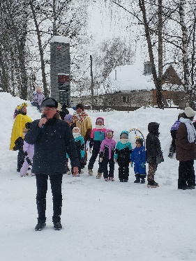
9 мая в поселках Горбатовка и Дачный прошли торжественные митинги посвящённые Дню Победы. Прошло возложение венков к Обелискам Славы, праздничные концерты и конечно же была неизменная «фронтовая» каша Почтили память защитников Родины в годы Великой Отечественной войны и звучали слова благодарности защитникам Отчества сегодняшним.
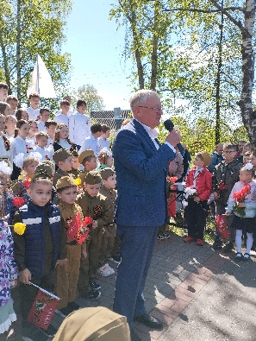 | 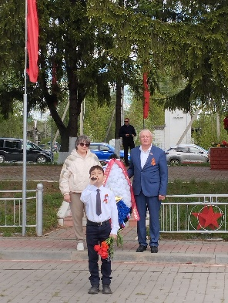

В начале сентября, Сергей Анатольевич поздравил учителей и первоклассников школы №16 в поселке Горбатовка с началом учебного года. Первоклассникам были вручены индивидуальные подарки и развивающие игры в классы. Также было организовано поздравление педагогов школы № 16 с Днем учителя.
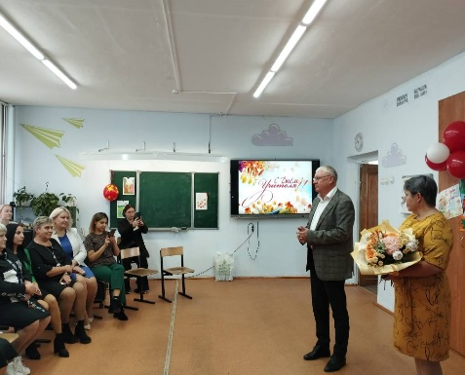 | 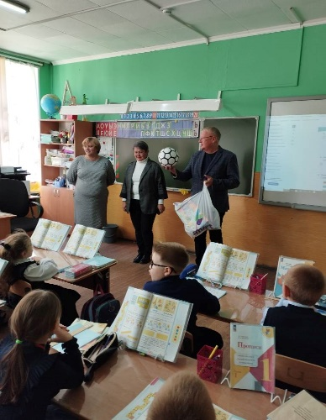
В октябре было организовано поздравление жителей поселка Горбатовка с Днем пожилого человека. Состоялся праздничный концерт, подготовленный учащимися школы № 16 и воспитанниками детского сада № 147. Сергей Анатольевич подготовил угощения для пожилых жителей поселка и благодарственные письма организаторам концерта.
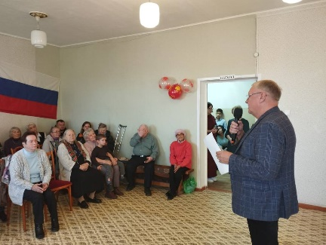 | 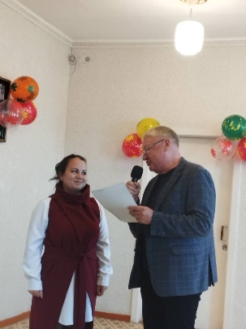

В преддверии Нового года Сергей Анатольевич организовал мастер-класс по художественной лепке для воспитанников детского сада № 147 (пос.Горбатовка) совместно со студентами Мининского Университета.
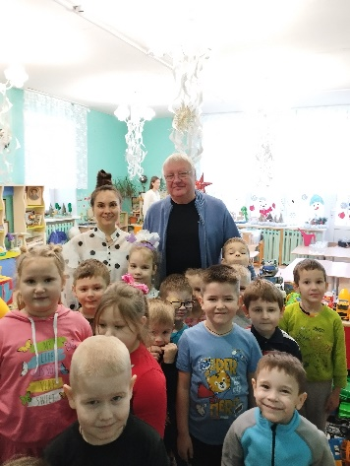 | 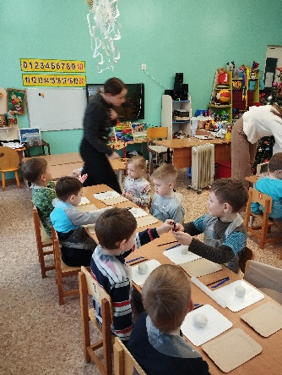

В декабре в п.Горбатовка ул.Весенняя, 54 была проведена Новогодняя елка с поздравлением, сладкими подарками и раскрасками от Смирнова С.А
.
В течение года поступило 21 устных и письменных обращений граждан по личным вопросам. Направлено более 30 депутатских запроса в Администрацию города и контролирующие органы. Проведено 12 личных приемов.

Организована подписка на газету «Дзержинские ведомости.

Депутат городской Думы С.А.Смирнов

